UDHËZIM

Nr. 1451, datë 22.9.2016

PËR PËRCAKTIMIN E PROCEDURAVE TË HARTIMIT TË PROPOZIMIT, PËR KALIMIN E SË DREJTËS SË PRONËSISË MBI PARCELËN NDËRTIMORE DHE MIRATIMIN E MASËS DHE VLERËS SË KOMPENSIMIT FINANCIAR

Në mbështetje të nenit 4, pika 2, germa “ç”, të ligjit nr. 9482, datë 3.4.2006, “Për legalizimin, urbanizimin dhe integrimin e ndërtimeve pa leje”, të ndryshuar, dhe në zbatim të pikës 4, të vendimit nr. 465, datë 22.6.2016, të Këshillit të Ministrave, “Për përcaktimin e procedurave dhe rregullave për kalimin e së drejtës së pronësisë mbi parcelën ndërtimore të objekteve informale”,

UDHËZOJ:

I. TË PËRGJITHSHME
1. Dokumentacioni për propozimin e kalimit të së drejtës së pronësisë dhe miratimit të masës dhe vlerës së kompensimit financiar, nga drejtoritë e varësisë të ALUIZNI-t, hartohet duke organizuar, si rregull, në mënyrë të ndarë:
a) parcelat ndërtimore që gjendjen juridike të pronësisë e kanë “shtet” (nuk kanë nevojë për kompensim);
b) parcelat ndërtimore që rezultojnë (tërësisht ose pjesërisht) në pasuri të të tretëve, ku lista e emërore e kalimit të pronësisë shoqërohet gjithmonë me të dhënat për kompensimin e pronarëve;
c) parcelat ndërtimore që gjenden në kushtet e pikave 7, 8, 12 deri 17 dhe 19, të VKM-së nr. 465, datë 22.6.2016, “Për përcaktimin e procedurave dhe rregullave për kalimin e së drejtës së pronësisë mbi parcelën ndërtimore të objekteve informale”.
2. Në përputhje me pikën 4, të VKM-së nr. 465, datë 22.6.2016, “Për përcaktimin e procedurave dhe rregullave për kalimin e së drejtës së pronësisë mbi parcelën ndërtimore të objekteve informale”, drejtoritë e varësisë së ALUIZNI-t përgatitin propozimin për kalimin e së drejtës së pronësisë dhe miratimin e masës dhe vlerës së kompensimit financiar, pasi të jetë miratuar leja e legalizimit.
Në rastet e parcelave ndërtimore, që shtrihen në prona të të tretëve, lista e subjekteve përfituese të kalimit të pronësisë shoqërohet gjithmonë me të dhënat për kompensimin e pronarëve joposedues, në përputhje me pikën 2 të VKM-së së sipërpërmendur.
II. HARTIMI I PROPOZIMIT, DOKUMEN-TACIONI DHE MËNYRA E PARAQITJES SË TË DHËNAVE
3. Propozimi që hartohet nga drejtoritë e varësisë, për kalimin e së drejtës së pronësisë dhe miratimit të masës dhe vlerës së kompensimit financiar përbëhet nga:
a) harta vektoriale (genplani) sipas pikës 4 të këtij udhëzimi;
b) lista e subjekteve përfituese sipas shtojcës 1 që i bashkëlidhet këtij udhëzimi;
c) relacion shpjegues i propozimit sipas shtojcës 2 që i bashkëlidhet këtij udhëzimi;
ç) dokumentacioni i vënë në dispozicion nga ZVRPP-ja për gjendjen juridike të parcelës ndërtimore, si dhe çdo dokumentacion shtesë, nëse është rasti;
d) kopjet e lejeve të legalizimit, të lëshuara për subjektet përfituese.
Propozimi dërgohet pranë Drejtorisë së Përgjithshme të ALUIZNI-t në tri kopje me vlerë të njëjtë dhe dokumentacioni i parashikuar në germat “a”, “b”, “c” dhe “ç” të kësaj pike përcillet edhe në format elektronik.
4. Harta vektoriale si pjesë e propozimit përgatitet si rregull, për një numër të caktuar parcelash ndërtimore “fqinje”, duke pasqyruar qartë të dhënat e hartës treguese (kadastrale) të vënë në dispozicion nga ZVRPP-ja, ku të konturohen në mënyrë të dallueshme pasuritë ku shtrihet parcela ndërtimore dhe duke bërë të dukshme sipërfaqen në pronësi shtetërore apo pasuri e të tretëve (që kompensohet).
Harta vektoriale plotësohet edhe me elementet e tjera, si: përfituesi i ndërtimit të legalizuar, pronarët e pasurive që preken nga parcela, numri i pasurisë etj.
Si rregull, paraqitja dhe llogaritja e sipërfaqeve të parcelave për të cilat do të kryhet kalimi i pronësisë dhe/ose kompensimi i pronarëve joposedues, bëhet duke përputhur hartën dixhitale të ZVRPP-së dhe hartën vektoriale nëpërmjet kopjimit me koordinata.
Nëse ZVRPP-ja nuk e disponon hartën kadastrale në formën e sipërpërmendur dhe është në pamundësi për ta realizuar atë, atëherë kryhet përputhja nga punonjësit e ALUIZNI-t, duke paraqitur në hartën vektoriale në mënyrë qartë dhe të dukshme pikat e referimit të përputhjes për objektin/objektet, që janë marrë si referues.
Përjashtimisht, për rastet e parashikuara në pikën 6 të VKM-së nr. 1095, datë 28.12.2015, “Për përcaktimin e rregullave të bashkërendimit të punës, ndërmjet ALUIZNI-t dhe ZQRPP-së dhe të procedurave apo kufizimeve që zbatohen për efekt të regjistrimit të pasurive të legalizuara” përputhja nuk realizohet duke pasqyruar në hartë vetëm pozicionimin e parcelës ndërtimore.
5. Lista e përfituesve që plotësohet sipas tabelës model (shtojca 1), ndahet sipas ZVRPP-së përkatëse dhe sipas zonave kadastrale (çdo ZVRPP-je i korrespondojnë tabelat sipas zonave kadastrale në kompetencën e saj). Të dhënat që plotësohen nga drejtoritë e varësisë të ALUIZNI-t, janë:
a) Gjeneralitetet e përfituesit, numri dhe data e lejes së legalizimit.
b) Gjendja juridike e parcelës ndërtimore duke plotësuar sipas rastit:
i) “shtetërore”;
ii) “e të tretëve”;
iii) “shtetërore dhe e të tretëve”;
iv) “bashkëpronësi me poseduesin” (në rastet sipas pikës 7 të VKM-së nr. 465, datë 22.6.2016);
v) “mbivendosje”. (në rastet e pikës 16 të VKM-së nr. 465/2016);
c) Sipërfaqen e përgjithshme për të cilën propozohet kalimi i të drejtës së pronësisë.
d) Gjeneralitetet e pronarëve jo posedues që kompensohen, sipërfaqen që kompensohet, çmimin për m² dhe shumën e kompensimit.
dh) Seksioni i veçantë, që plotësohet vetëm në rastet e përcaktuara në pikat 12 deri në 17 të VKM-së nr. 465, datë 22.6.2016, “Për përcaktimin e procedurave dhe rregullave për kalimin e së drejtës së pronësisë mbi parcelën ndërtimore të objekteve informale”, duke shënuar sipas rastit, të dhënat që kanë të bëjnë me hipotekën, të drejtat e tjera, kufizimet, sekuestron apo mbivendosjen që rëndojnë mbi parcelën ndërtimore ose të dhënat për ndryshimin/shuarjen e përgjegjësisë së administrimit mbi pronën shtetërore (në rastet e pikës 17 të VKM-së të sipërpërmendur).
Pjesa takuese në m² e përfituesit të lejes, e llogaritur në parcelën ndërtimore, plotësohet vetëm për rastet e përcaktuara në pikën 7 të VKM-së nr. 465, datë 22.6.2015, “Për përcaktimin e procedurave dhe rregullave për kalimin e së drejtës së pronësisë mbi parcelën ndërtimore të objekteve informale”.
6. Në relacionin shpjegues, që dërgohet nga drejtoritë e varësisë, sqarohen në mënyrë sintetike të dhënat e parcelave ndërtimore për të cilat propozohet miratimi i kalimit të së drejtës së pronësisë dhe kompensimit, për gjendjen juridike të pronësisë, argumentimi teknik për sipërfaqen e parcelave të propozuara, argumentimi ligjor (bazuar në dokumentacionin shoqërues) në raport me përcaktimet e neneve 15/1 dhe 17, të ligjit nr. 9482, datë 3.4.2006, “Për legalizimin, urbanizimin dhe integrimin e ndërtimeve pa leje”, i ndryshuar, dhe të VKM-së nr. 465, datë 22.6.2016, “Për përcaktimin e procedurave dhe rregullave për kalimin e së drejtës së pronësisë mbi parcelën ndërtimore të objekteve informale”.
Për procedurat e kryera nga drejtoritë e varësisë të ALUIZNI-t, që lidhen me pjesët takuese ideale, (pikat 7, 8 dhe 22, të VKM-së nr. 465/2016) dhe që nuk mund të pasqyrohen grafikisht, paraqitet shpjegimi përkatës në relacion, duke sqaruar veprimet konkrete.
Për rastet e pikave 17, 18 dhe 19 të VKM-së nr. 465/2016, pjesë e propozimit duhet të jetë edhe kopje e korespondencës së mbajtur me institucionet përkatëse.
Relacioni shpjegues paraqitet sipas modelit të shtojcës 2 dhe nënshkruhet nga specialisti/ët dhe përgjegjësi i strukturës së ngarkuar me çështjet e pronësisë.
7. Në zbatim të pikës 27, të VKM-së nr. 465, datë 22.6.2016, “Për përcaktimin e procedurave dhe rregullave për kalimin e së drejtës së pronësisë mbi parcelën ndërtimore të objekteve informale”, për parcelat që ndodhen në toka bujqësore të fituara me AMTP-në, drejtoritë e varësisë së ALUIZNI-t do të përgatitin propozimet për projekvendim vetëm pasi të jenë plotësuar kushtet e përcaktuara në këtë dispozitë. Për këtë qëllim, pjesë e dokumentacionit të propozimit do të jetë edhe kopja e korrespondencës së mbajtur me ZVRPP-në, në të cilën konfirmohet se procedurat sipas VKM-së nr. 994/2015 janë përfunduar (ose nuk janë të nevojshme).
8. Në rastin e propozimeve për ndryshime në VKM-në e miratuar përpara hyrjes në fuqi të këtij udhëzimi, paraqitja e tabelave që shoqërojnë propozimin është e njëjtë me ato të përdorura në VKM-në fillestare. Edhe për parcelat ndërtimore që u është miratuar kalimi i pronësisë përpara hyrjes në fuqi të këtij udhëzimi, tabelat me të dhënat e kompensimit të pronarëve janë të njëjta me ato të mëparshmet, duke shtuar seksionin për të dhënat e pasurive të legalizuara dhe seksionin e veçantë (nëse është rasti).
9. Propozimet e drejtorive të varësisë shqyrtohen jo më vonë se 30 ditë nga paraqitja e tyre, prej strukturave kompetente në Drejtorinë e Përgjithshme të ALUIZNI-t dhe përcillen pranë MZHU-së në trajtën e projektvendimit. Për propozimet e drejtorive të varësisë, që nuk janë hartuar në formën dhe përmbajtjen e përcaktuar në këtë udhëzim, kërkohet plotësimi dhe ridërgimi i materialit brenda 5 ditëve nga data e njoftimit.
10. Udhëzimi nr. 958, datë 18.12.2012, i drejtorit të përgjithshëm të ALUIZNI-t, “Për mënyrën e hartimit, paraqitjen dhe përmbajtjen e dokumentacionit tekniko-ligjor për propozimin e kalimit të së drejtës së pronësisë mbi parcelën ndërtimore të objektit informal dhe për kompensimin financiar të pronarëve”, shfuqizohet.
Ky udhëzim hyn në fuqi pas botimit në Fletoren Zyrtare.

DREJTOR I PËRGJITHSHËM
Artan Lame

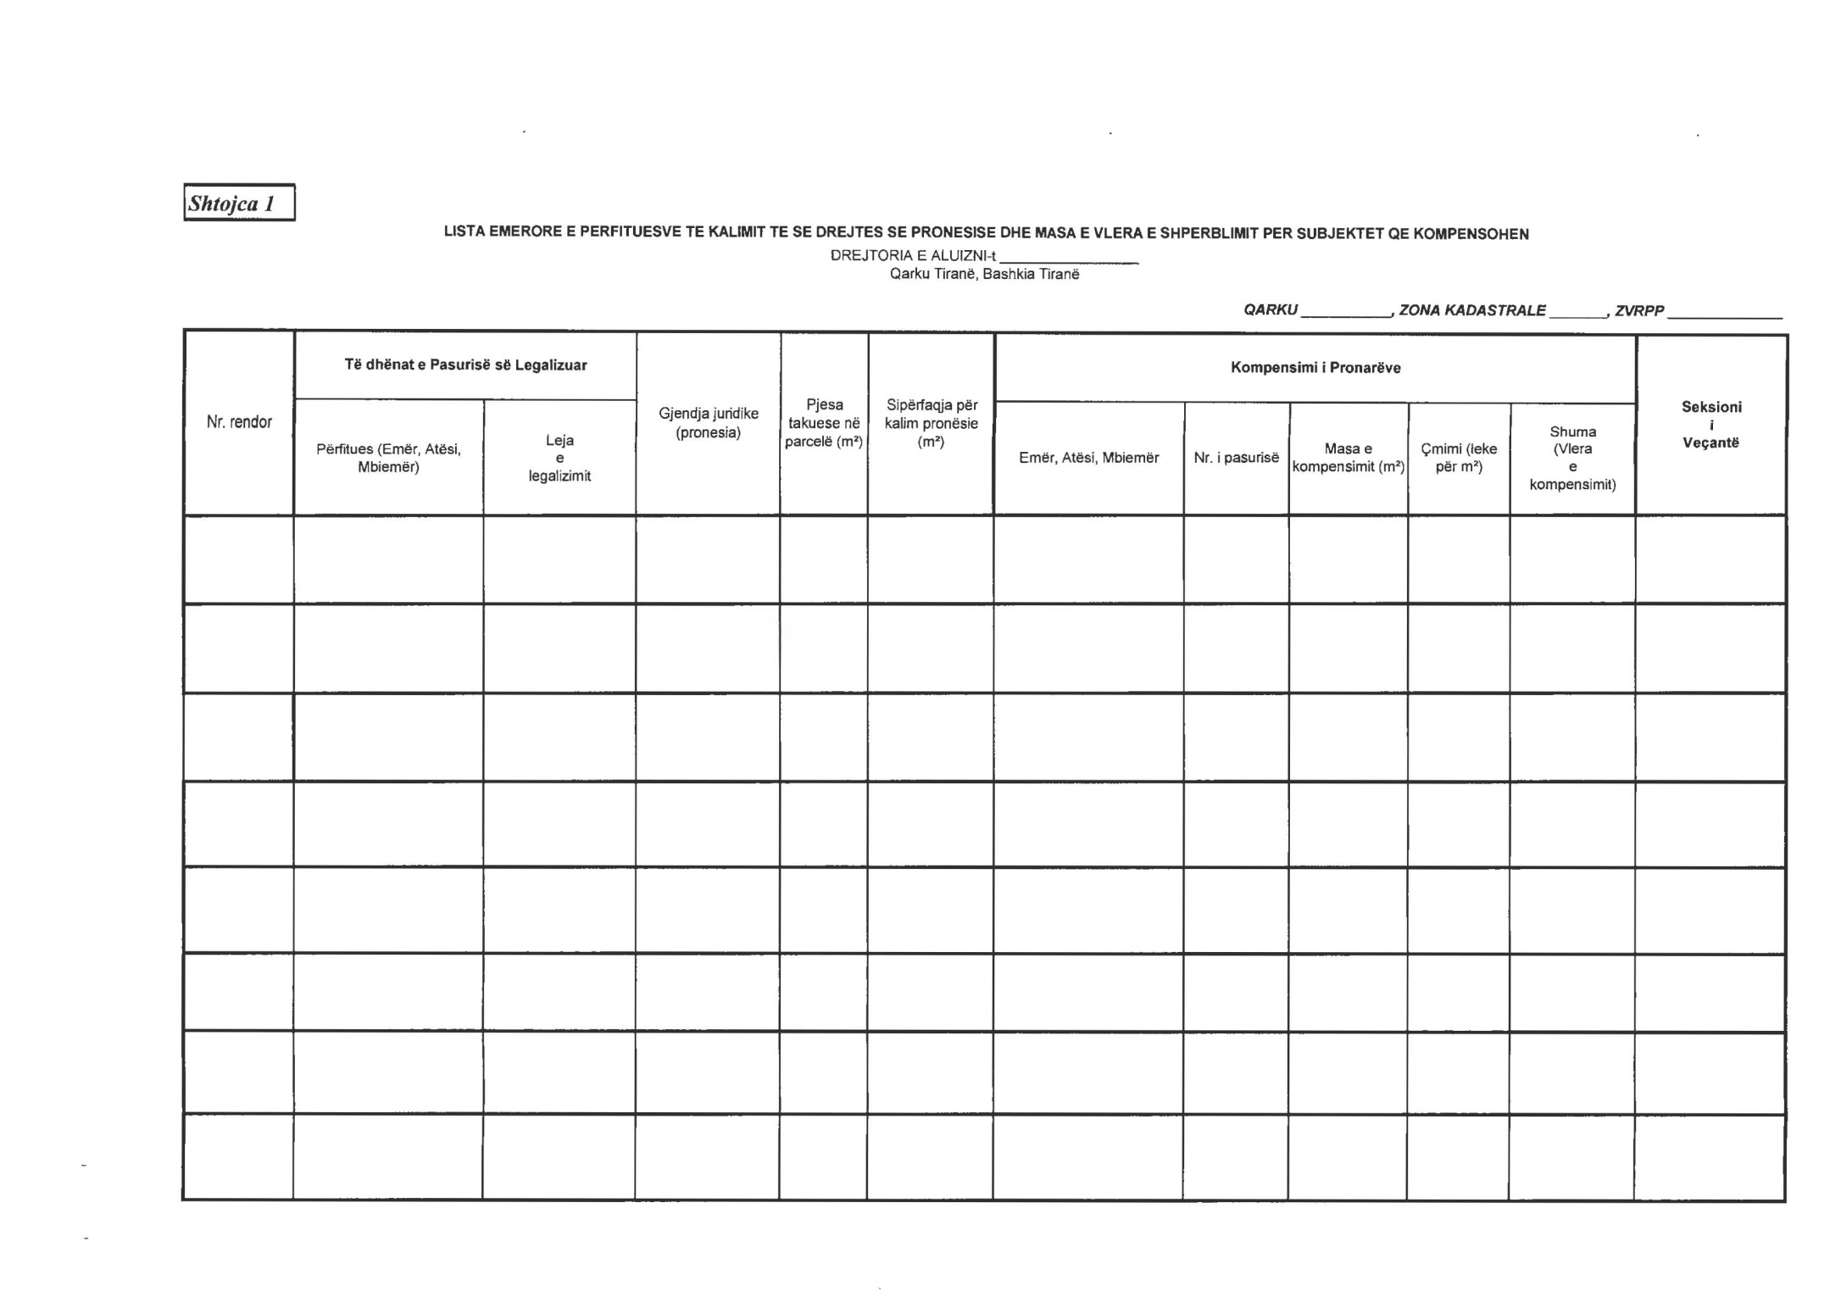

SHTOJCA 2

RELACION

PËR PROPOZIMIN E KALIMIT TË SË DREJTËS SË PRONËSISË DHE MIRATIMIN E MASËS DHE VLERËS SË KOMPENSIMIT FINANCIAR

1. ARGUMENTIMI I KALIMIT TË PRONËSISË MBI PARCELAT NDËRTIMORE
A) Të dhënat për numrin e përgjithshëm të parcelave ndërtimore, sipërfaqen e përgjithshme për kalim pronësie, shpërndarjen e tyre sipas njësive administrative (qark/bashki) dhe ndarjen sipas ZVRPP-ve përkatëse.
…
B) Argumentimi teknik i kalimit të pronësisë sipas listës, hartës vektoriale (planvendosjes), të dhënave në lejet e legalizimit dhe gjendja juridike e parcelave ndërtimore.
…
C) Argumentimi ligjor i kalimit të së drejtës së pronësisë (respektimi i kritereve sipas nenit 17 të ligjit…)

D) Sqarime për seksionin e veçantë.

II. ARGUMENTIMI I KOMPENSIMIT TË PRONARËVE JOPOSEDUES
A) Të dhënat për numrin total të pasurive (pronë e të tretëve), që preken nga parcelat ndërtimore, sipërfaqja e përgjithshme për kompensim dhe vlera totale e shpërblimit.
...
B) Argumentimi teknik i përllogaritjes së masës dhe vlerës së kompensimit në bazë të listës, hartës vektoriale (planvendosjes), të dhënave në lejet e legalizimit dhe gjendjes juridike të parcelave ndërtimore.
...
C) Argumentimi ligjor i kompensimit të pronarëve (baza ligjore për përcaktimin e çmimit dhe referenca të tjera).

D) Sqarime për seksionin e veçantë.

Hartoi: Specialisti i Sektorit të Çështjeve të Pronësisë
Pranoi: Përgjegjësi i Sektorit të Çështjeve të Pronësisë

__________________________________________________________________________
1. Lloji i shkrimit në të gjithë dokumnetin është “Times New Roman”, madhësia e shkrimit 14, hapësira mes rreshtave 1.
2. Titulli i dokumetit dhe titujt e rubrikave shkruhen me shkronja të mëdha “Bold” me hapësirë 1 mes rreshtave, e vendosur në qendër.

